ПАМЯТЬ ВОЙНЫ……
Хочется рассказать о семье Медведевых - участниках Великой Отечественной войны Николае Дмитриевиче и Доре Федоровне.
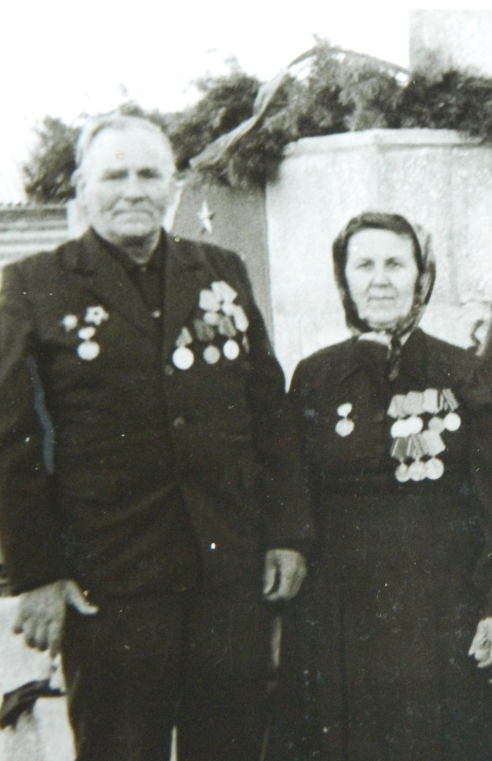
Николай Дмитриевич и Дора Федоровна познакомились в 1941 году, когда Дора Федоровна окончила школу радистов попала в часть, где служил Николай Дмитриевич. Тут они и познакомились. Николай Дмитриевич подал рапорт через командира полка, их «обвенчали»- издали приказ по полку, а зарегистрировались они в Ленинграде в 1947 году. Из Ленинграда они уехали в Сибирь, в Аромашевский район, потом жили в Велижанах Нижнетавдинского района, затем переехали в с. Черепаново. В согласии прожили вместе 35 лет.
Николай Дмитриевич родился в 1912 году. После окончания восьми классов огромное желание было учиться дальше, но не было возможности, семья была очень большая. С восьмилетним образованием поступил в офицерское училище, закончил. Трудно было. Но где легко. Когда началась война служил в Армии. 15 ноября 1941 года началась битва за город Тихвин. Затем на Волхов, ближе к Ленинграду. В 1942 году был ранен, лежал в госпитале в г. Боровичи. После госпиталя в свою часть не попал, был назначен в полк, который находился в самых тяжелых условиях в Волховском направлении. Прошел Тихвин, Ленинградский фронт, Брянск, Болгария, Венгрия, Австрия, Германия, Румыния, Югославия. Закончил войну в звании майора. Награжден множеством наград: «Золотая звезда» - за Тихвин, медаль «За оборону Ленинграда» и еще множество. Умер в 1980 году, похоронен на Ереминском кладбище Нижнетавдинского района Тюменской области.
Дора Федоровна родилась в 1923 году. Только окончила 7 классов, началась война. О дальней шей учебе нечего было и думать, работала на фабрике «Пролетарская Победа». Фашисты приближались к Ленинграду, ее эвакуировали. Рыли траншеи, началась блокада города. Призвали на учебный военный пункт для отправки на фронт, решила стать радисткой. После учебы прошла всю войну. Новгородский артиллерийский полк Ленинградского фронта 2-ой батальон. Карельский перешеек. Третий Украинский фронт. Румыния, Венгрия, Чехословакия, Австрия, Болгария. Награждена медалью «За отвагу» и множество других наград. Умерла в 2000 году похоронена на Ереминском кладбище Нижнетавдинского района Тюменской области.
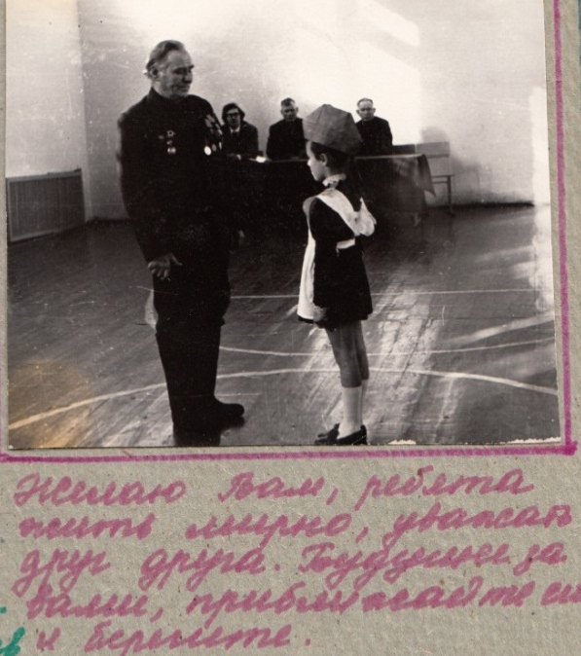
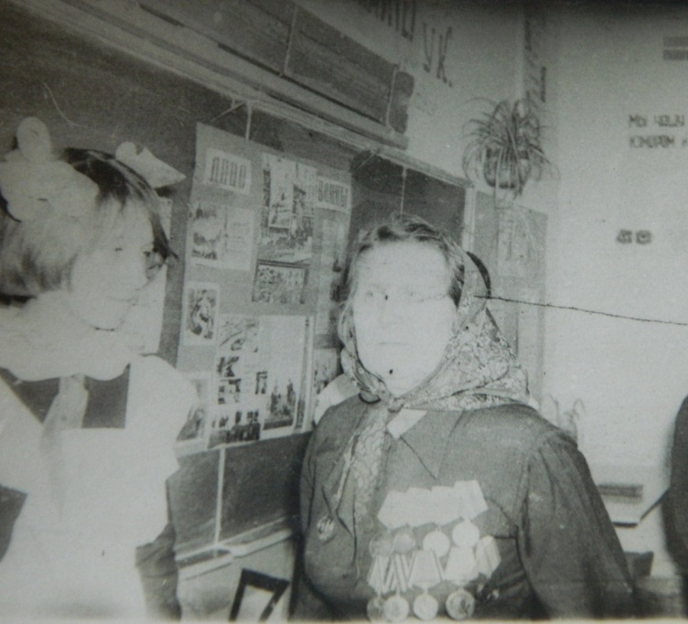
Дора Федоровна на классном часе в Черепановской школе.  (Материал был использован на родительском собрании в детском саду 6 мая 2015года. Присутствовали дети-18 чел., родители-10. Из воспоминаний самих участников Николая Дмитриевича и Доры Федоровны.) | Смотр строевой песни. Прием рапорта.

